TD1

Javac & Java

En utilisant Javac, compilez le code situé dans le répertoire td1/src/main/java et faites en sorte que les classes compilées se retrouvent dans le répertoire td1/classes.

En utilisant Java, exécutez le code que vous venez de compiler.

Gradle
En utilisant Gradle, compiler le code du TD1
En utilisant Gradle, exécuter le test du TD1
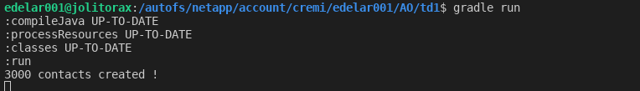

Rôle des classes (Architecture DDD)

Regardez le code du TD1. Celui-ci représente une application de gestion de contacts. Précisez le rôle (value, entity, service, aggregate) de chaque classe en vous aidant du tableau suivant.

Value :
objets immuables, In computer science, a value object is a small object that represents a simple entity whose equality is not based on identity: i.e. two value objects are equal when they have the same value, not necessarily being the same object.
Examples of value objects are objects representing an amount of money or a date range.
Entity
An object that is not defined by its attributes, but rather by a thread of continuity and its identity.
Example: Most airlines distinguish each seat uniquely on every flight. Each seat is an entity in this context. However, Southwest Airlines, EasyJet and Ryanair do not distinguish between every seat; all seats are the same. In this context, a seat is actually a value object.

Service
When an operation does not conceptually belong to any object. Following the natural contours of the problem, you can implement these operations in services.

aggregate
A collection of objects that are bound together by a root entity, otherwise known as an aggregate root. The aggregate root guarantees the consistency of changes being made within the aggregate by forbidding external objects from holding references to its members.
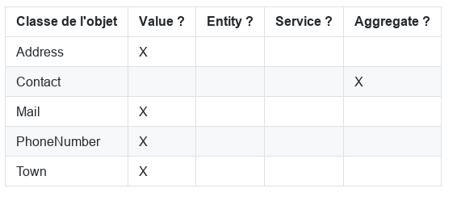
La classe Contacts contient un ensemble de contact, c'est un repository.

Objets et Machine Virtuelle

JPS, JMAP, JHAT

Vous allez utiliser les outils jps, jmap et jhat pour analyser la machine virtuelle Java et compter le nombre d'objets Java créés.

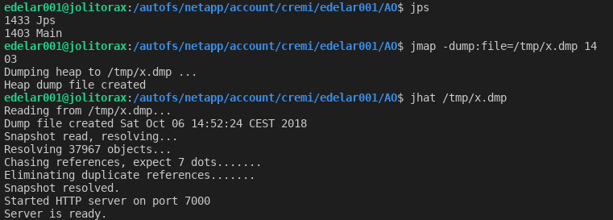

A vous de jouer
Utilisez jps, jmapet jhat pour compter combien d'objets sont créés lors de l'exécution du TD1.

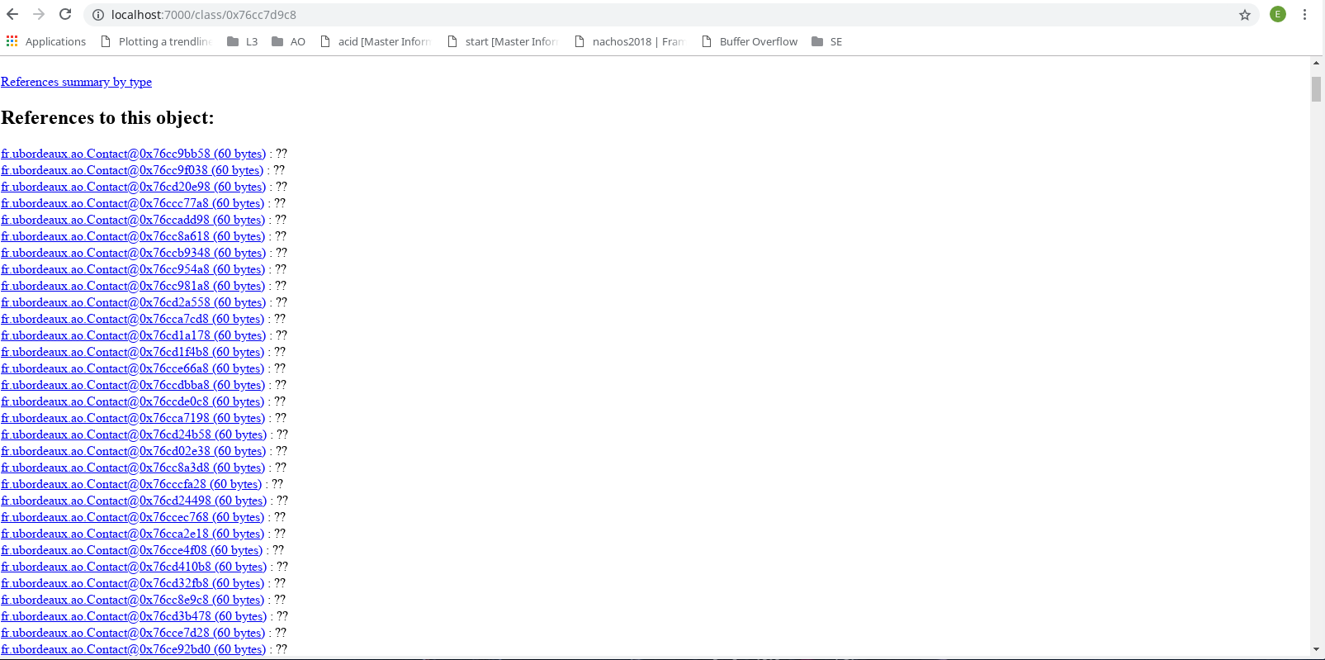
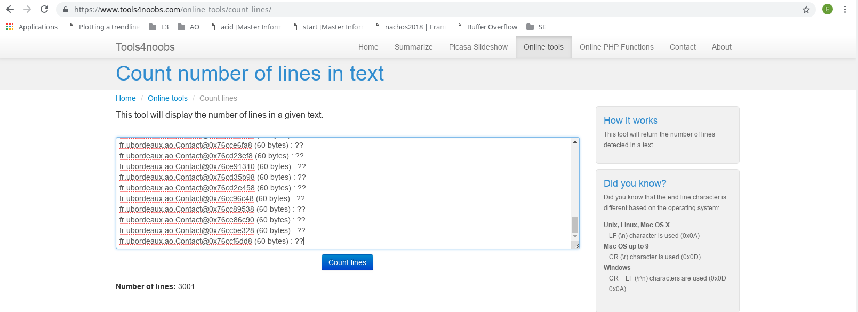

Modifier le code pour qu'il n'y ait qu'un seul objet pour la ville Talence (et non pas 3000).

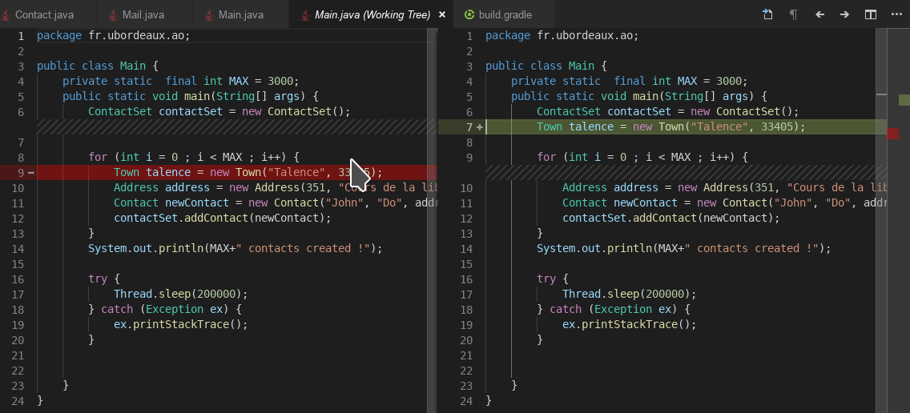

Dans le code, modifiez la valeur de MAX pour connaître le nombre maximal d'objets qu'il est possible de loger en mémoire avant de faire crasher la VM

Concevoir un service (optionnel)
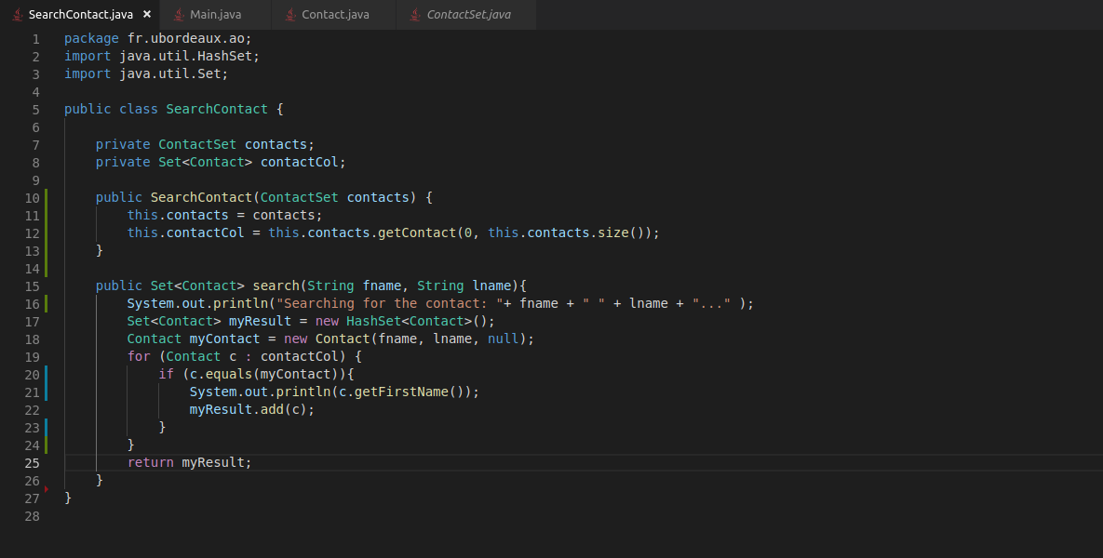

Concevoir un dépôt (optionnel)

